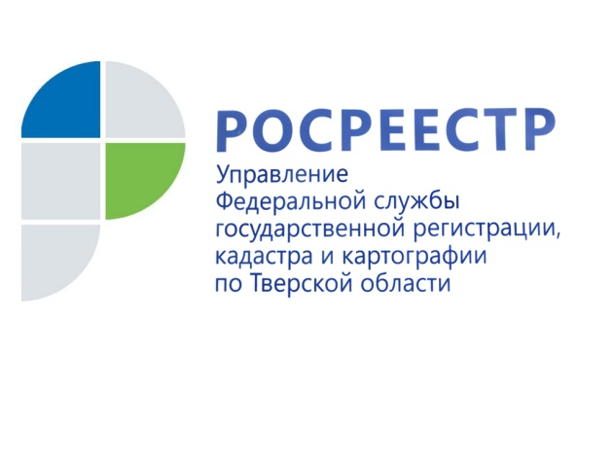 ПРЕСС-РЕЛИЗ

Информацию о земельных участках, расположенных в границах зон с особыми условиями использования территории, правообладатели могут узнать на официальных ресурсах тверского Росреестра

Управление Росреестра по Тверской области информирует, что в соответствии с законодательством сведения о зонах с особыми условиями использования территории (ЗОУИТ) вносятся в Единый государственный реестр недвижимости (ЕГРН). Одновременно с внесением сведений о такой зоне в ЕГРН формируются сведения об обременениях на земельные участки или их части, попадающие в её границы. В результате чего на земельных участках, которые включены в состав таких зон, вводится особый режим использования земельных участков, ограничивающий или запрещающий те виды деятельности, которые не совместимы с целями установления ЗОУИТ.

Заместитель руководителя Управления Росреестра по Тверской области Ирина Миронова: «Информация об установлении той или иной зоны с особыми условиями использования территории поступает в тверской Росреестр либо от органа государственной власти, либо сетевой организации (например, филиала ПАО «МРСК-Центра» - «Тверьэнерго») в виде документа-основания установления такой зоны, а также её описания. На основании указанных документов в ЕГРН вносятся соответствующие сведения».
Самостоятельно проверить расположение земельного участка и иных объектов недвижимого имущества в зоне с особыми условиями использования территории правообладатели (настоящие или потенциальные) могут в блоке региональной информации официального сайта Росреестра в разделе Открытая служба/Статистика и аналитика/Тверская область/Земельные участки, входящие в зоны с особыми условиями использования территории (ЗОУИТ)/Информация о земельных участках, расположенных в границах зоны с особыми условиями использования территории, а также на официальной странице Управления Росреестра по Тверской области в социальной сети «ВКонтакте» (Росреестр_Тверская область) в разделе «Статьи».

О Росреестре
Федеральная служба государственной регистрации, кадастра и картографии (Росреестр) является федеральным органом исполнительной власти, осуществляющим функции по государственной регистрации прав на недвижимое имущество и сделок с ним, по оказанию государственных услуг в сфере ведения государственного кадастра недвижимости, проведению государственного кадастрового учета недвижимого имущества, землеустройства, государственного мониторинга земель, навигационного обеспечения транспортного комплекса, а также функции по государственной кадастровой оценке, федеральному государственному надзору в области геодезии и картографии, государственному земельному надзору, надзору за деятельностью саморегулируемых организаций оценщиков, контролю (надзору) деятельности саморегулируемых организаций арбитражных управляющих. Подведомственными учреждениями Росреестра являются ФГБУ «ФКП Росреестра» и ФГБУ «Центр геодезии, картографии и ИПД».

Контакты для СМИ
Макарова Елена Сергеевна
помощник руководителя
Управления Росреестра по Тверской области

+7 909 268 33 77, (4822) 34 62 24

69_press_rosreestr@mail.ru
www.rosreestr.ru
https://vk.com/rosreestr69
170100, Тверь, Свободный пер., д. 2

